PLANNING DES COURS AU PONEY CLUB 2025-2026
HORAIRE | LUNDI | MARDI | MERCREDI | JEUDI | VENDREDI | HORAIRE  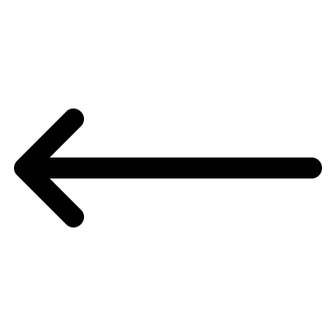 | SAMEDI
9H00 |  |  |  |  |  | 9H00
10H |  |  |  |  |  | 10H00 | BABY
11H |  |  |  |  |  | 11H00 | JUNIOR
12H |  |  |  |  |  | 12H00 | JUNIOR
13H30 |  |  | JUNIOR |  |  | 13H00 | JUNIOR
14H30 |  |  | JUNIOR |  |  | 14H00 | Fin des cours
15H30 |  |  | JUNIOR | BABY
16H30 | JUNIOR | JUNIOR PRIVE | JUNIOR | JUNIOR | JUNIOR
17H30 | JUNIOR | JUNIOR PRIVE | JUNIOR |  | JUNIOR  saut
18H30 | Fin des cours |  | Fin des cours |  | Fin des cours

BABY : enfants de 3 à 5 ans accompagné d’un parent
JUNIOR : Débutants à avancés
JUNIOR PRIVE : en cours de 45’ avec préparation du poney, cours équitation classique ou travail au sol

